Міністерство освіти і науки України

Карпатський національний університет

імені В.Стефаника

*Факультет математики та інформатики*

*Кафедра інформаційних технологій*

*Інформатика і програмування*

Лабораторна робота № 7

Тема: Керування сховищем Azure

Виконав: Федірко А.Р

Група ІПЗ-43

Дата: 13 жовтня 2025р.

Викладач: Поварчук Д.Д

Івано-Франківськ – 2025

Лабораторний сценарій

Ваша організація зараз зберігає дані в локальних сховищах даних. До більшості цих файлів нечасто звертаються. Ви хочете мінімізувати вартість зберігання, розмістивши рідко використовувані файли в дешевших сховищах. Ви також плануєте дослідити різні механізми захисту, які пропонує Azure Storage, включаючи доступ до мережі, автентифікацію, авторизацію та реплікацію. Нарешті, ви хочете визначити, наскільки Azure Files підходить для розміщення ваших локальних файлових ресурсів.

Знову я і знову воно якось важко далось але я всеодно все задеплоїв

Отож, скрін команди terraform plan та terraform validate

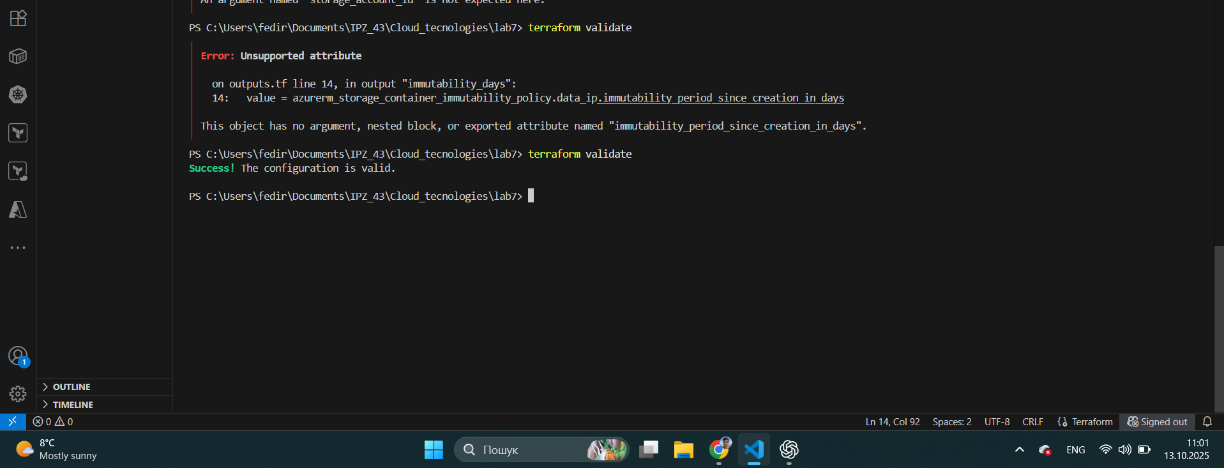

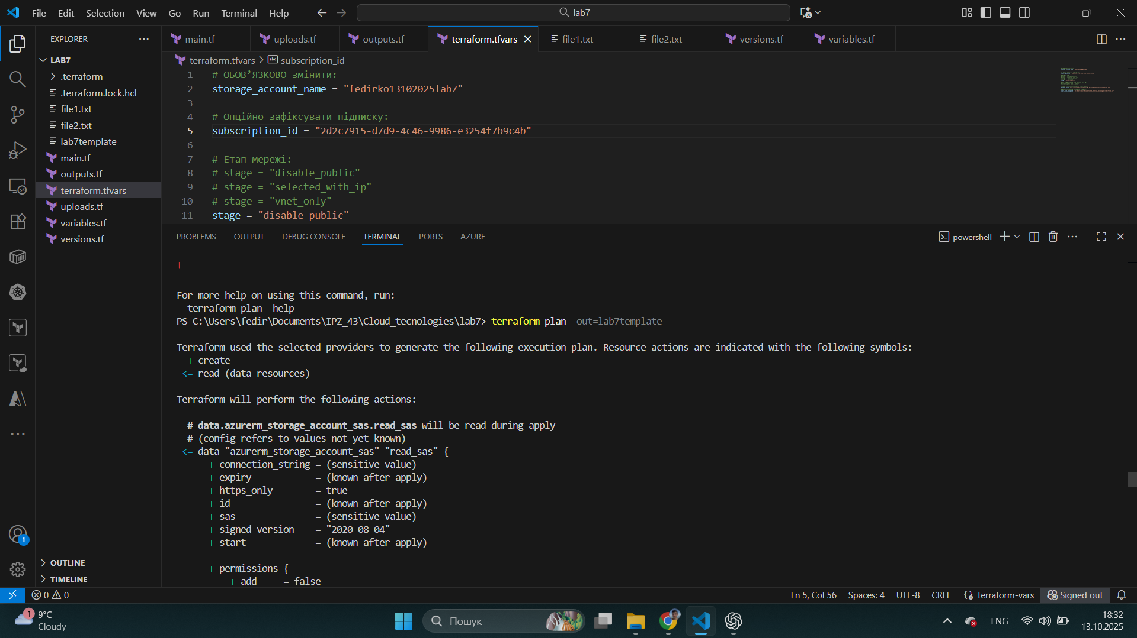

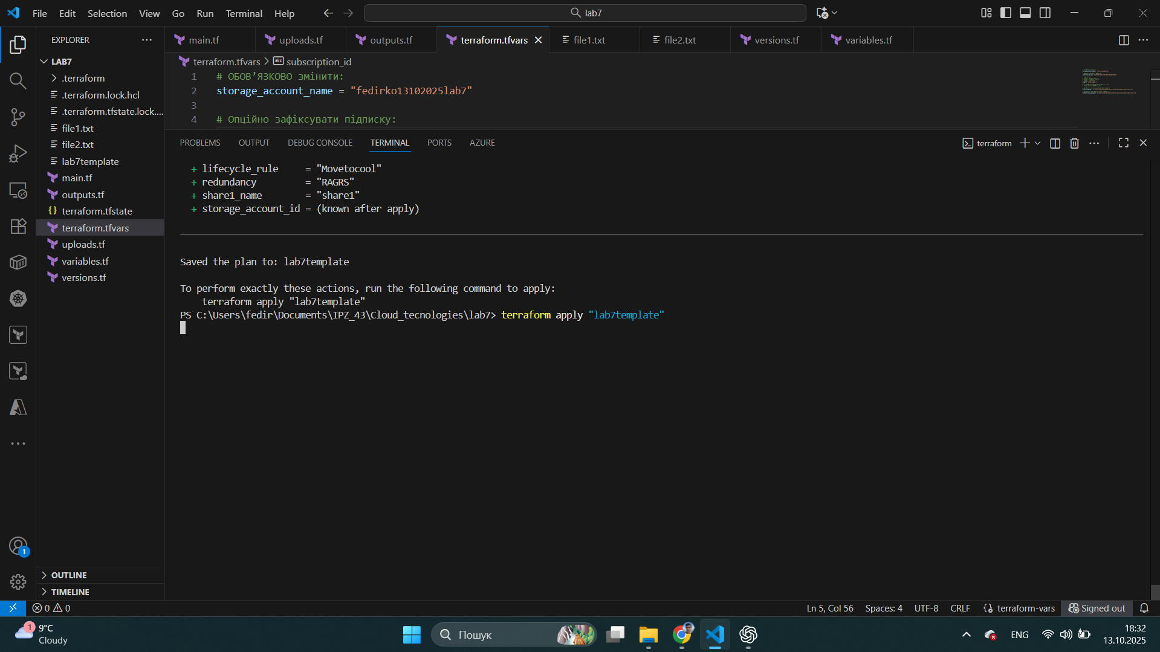

Деплой теж з першого разу не вийшов

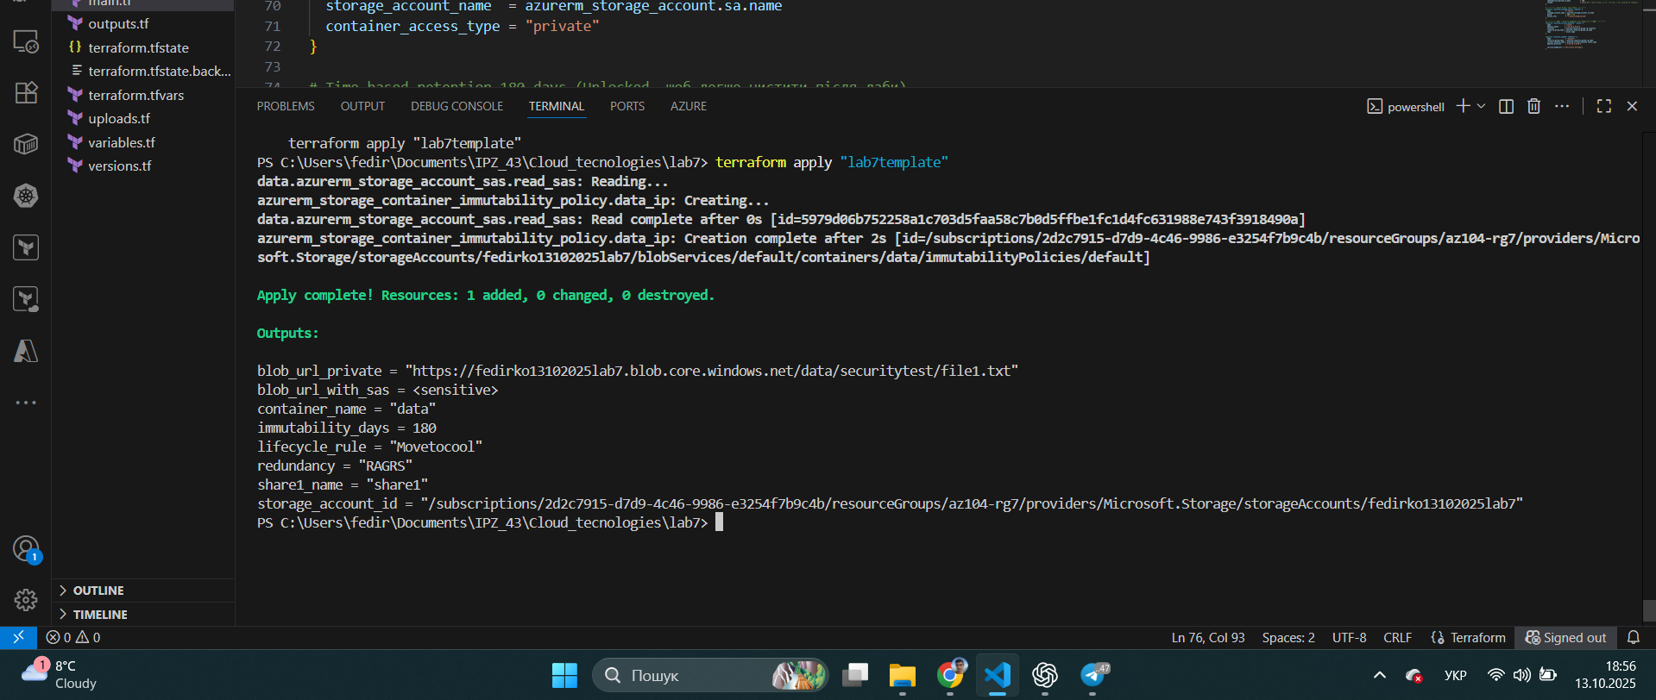

Скріни того що сталося на платформі

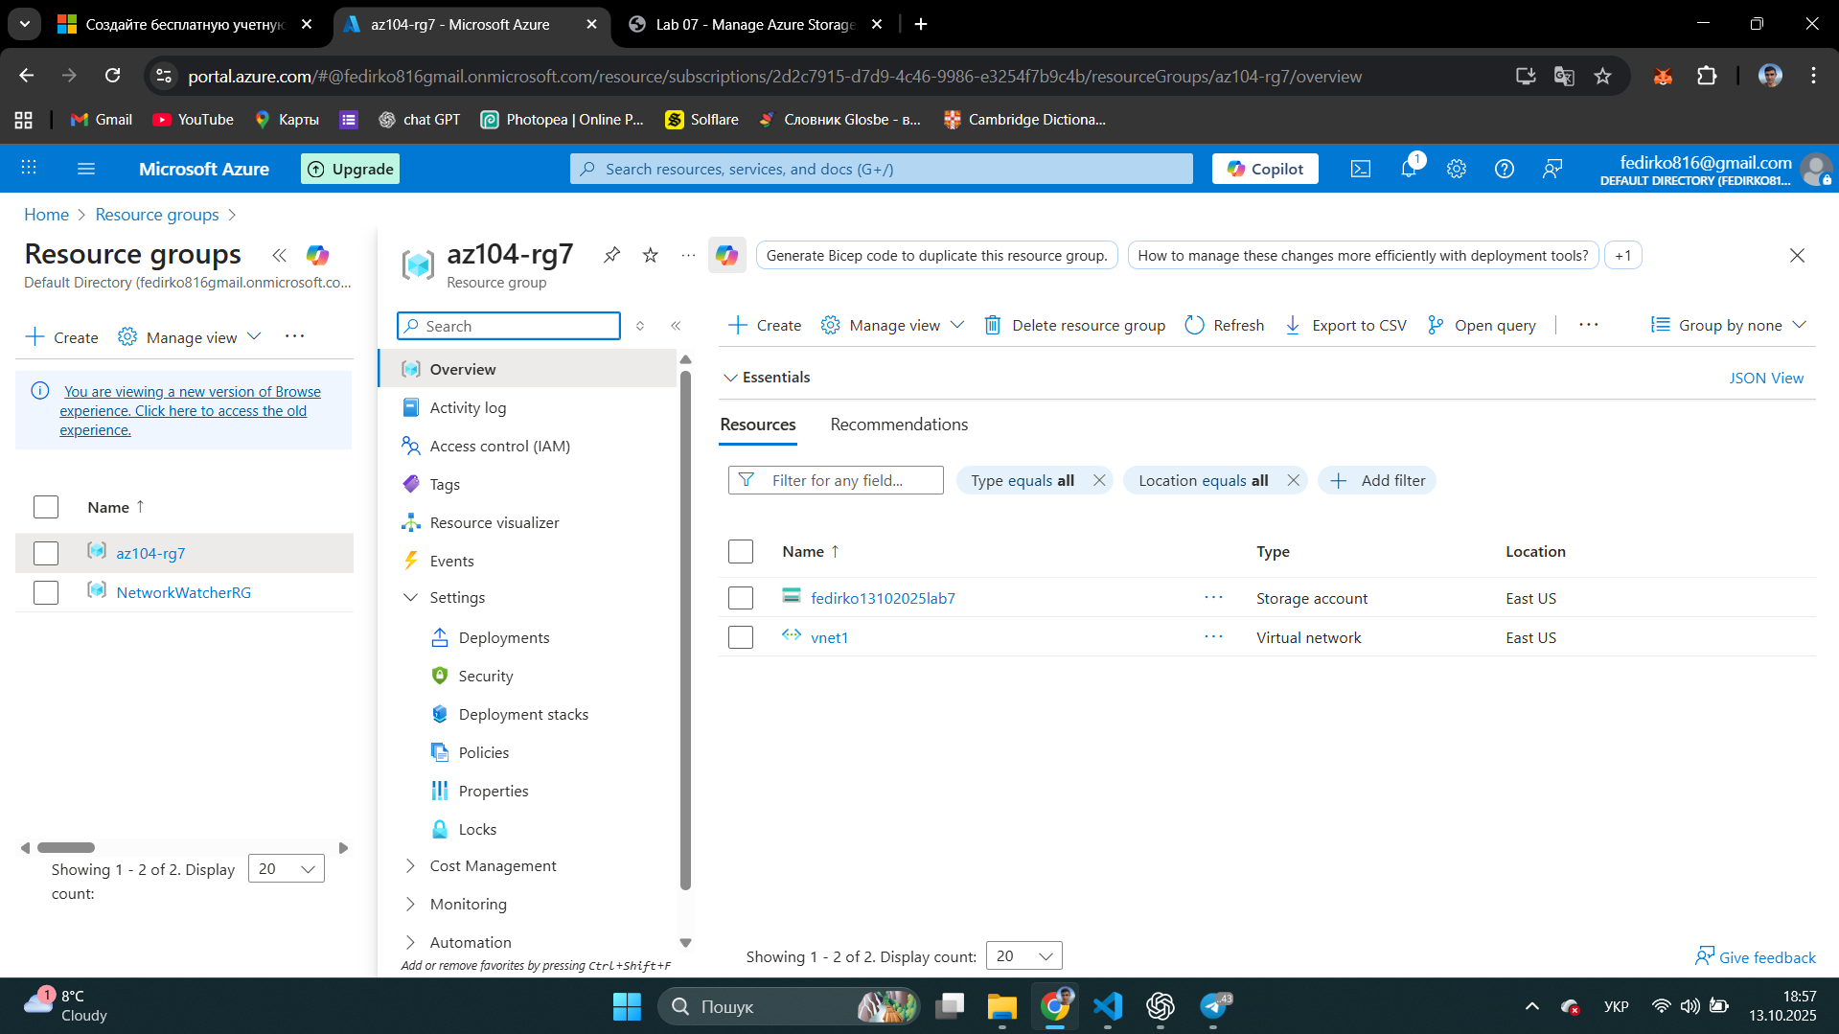

Storage account

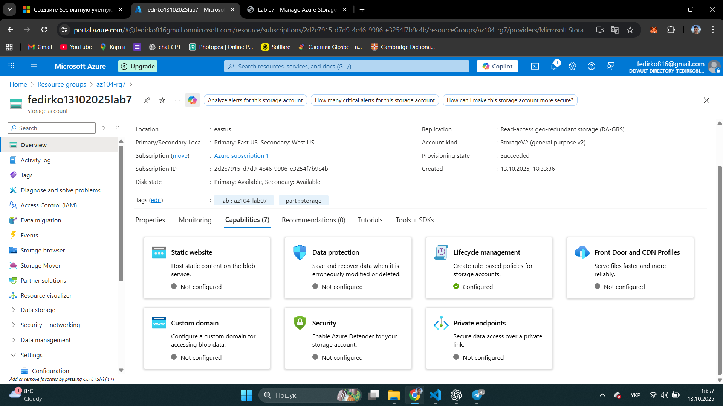

Віртуальна мережа

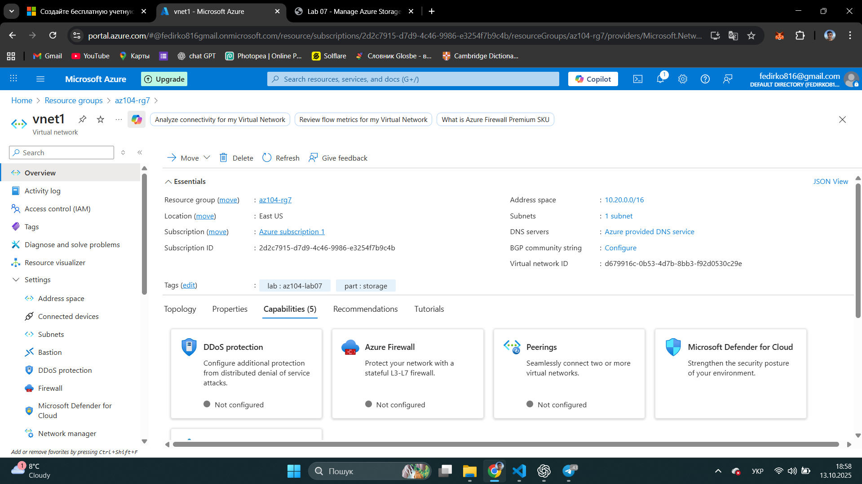

Ну і чисто по приколу fileshare

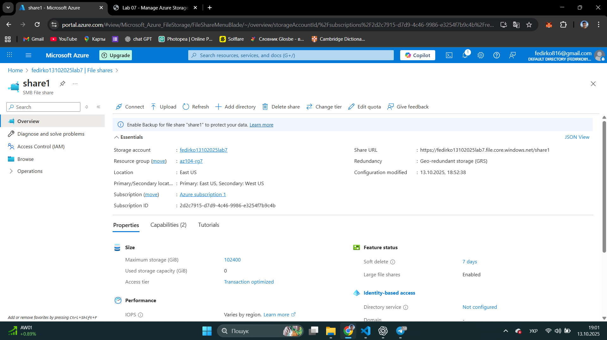

Потім я з доступу по айпі замінив на доступ тільки з віртуальної мережі за допомогою

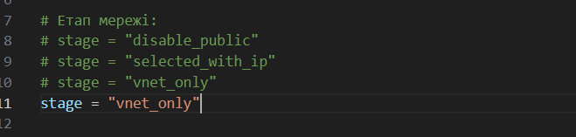

І ще раз задеплоїв

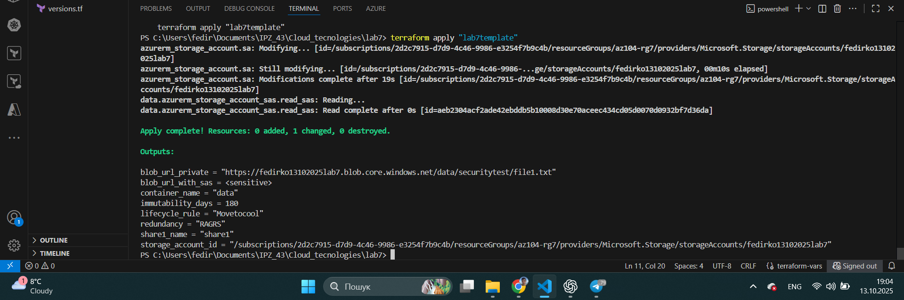

А потім все видалив)

Остання (також успішна) спроба задеплоїти всі сервіси

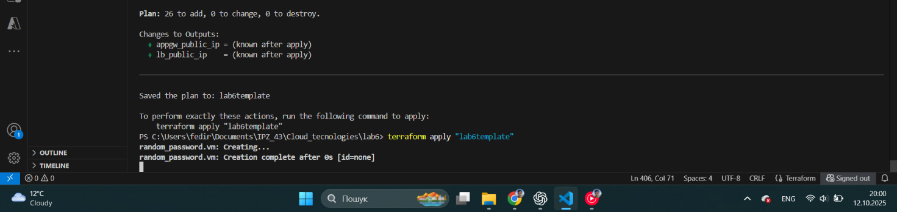

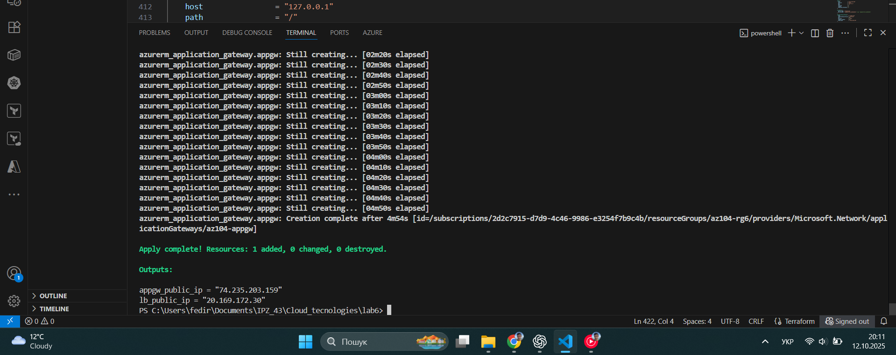

Ну і скріни-докази що все запустилось

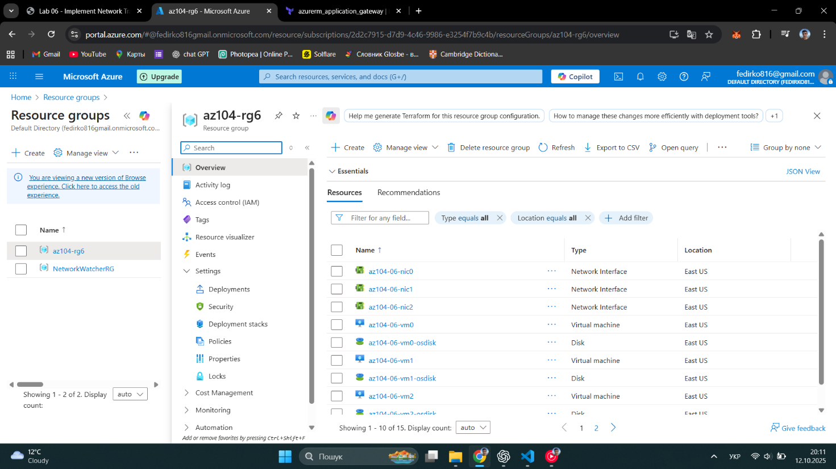

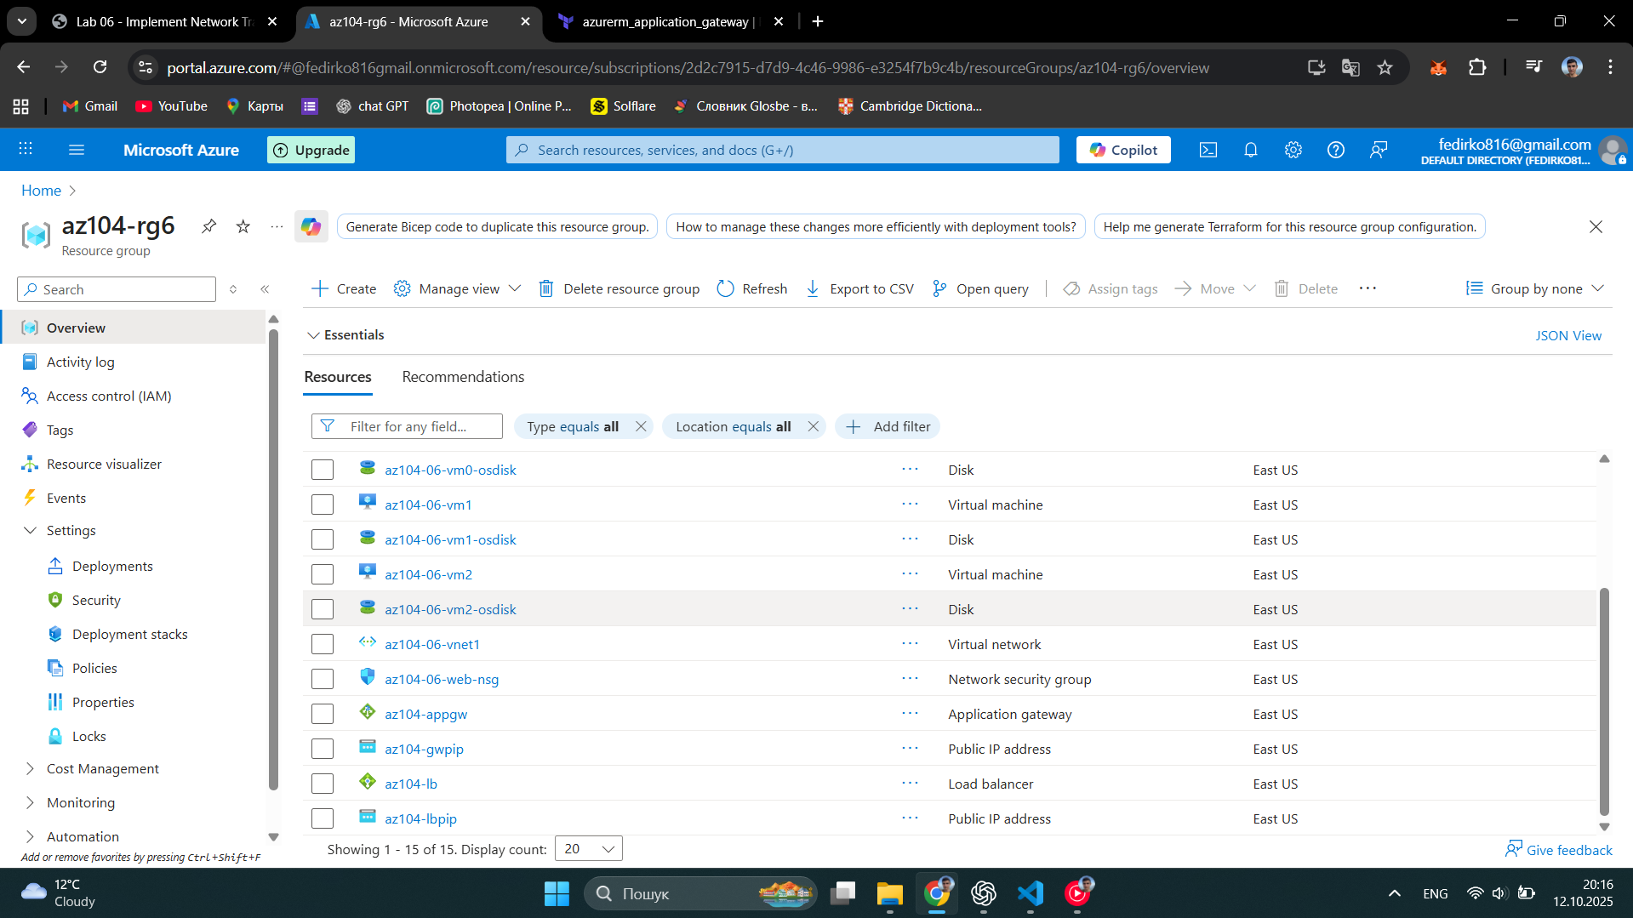

Ну і видалення)

